
คู่มือ
การวางแผนเส้นทางความก้าวหน้าในสายอาชีพ
Career Planning and Development
องค์การบริหารส่วนตำบลเขาพระ

จัดทำโดย
งานการเจ้าหน้าที่
สำนักปลัด อบต.
องค์การบริหารส่วนตำบลเขาพระ
อำเภอเมืองนครนายก จังหวัดนครนายก

การวางแผนเส้นทางความก้าวหน้าในสายอาชีพ (Career Planning and Development)
1. หลักการและเหตุผล
ตามที่องค์การบริหารส่วนตำบลไทยเจริญ ได้จัดทำแผนสร้างความก้าวหน้าในสายงานให้แก่บุคลากร เพื่อสร้างขวัญและกำลังใจในการปฏิบัติงานให้กับบุคลากร ซึ่งกำหนดให้มีแผนสร้างความก้าวหน้าของบุคลากร อย่างน้อยในสายงานหลัก) มีการดำเนินการตามแผนการสร้างความก้าวหน้าของบุคลากร และมีการประเมินผลการดำเนินการตามแผนเส้นทางความก้าวหน้าของบุคลากร โดยกำหนดให้มีการนำแผนเส้นทางก้าวหน้าในสายอาชีพไปสู่การปฏิบัติงาน ซึ่งการกำหนดแผนสร้างความก้าวหน้าของบุคลากรจะเป็นการสร้างขวัญกำลังใจและแรงจูงใจในการปฏิบัติงาน ทำให้บุคลากรทราบความก้าวหน้าของตนเอง การกำหนดแผนสร้างความก้าวหน้าฯ ที่ชัดเจนจะสามารถนำมาออกแบบแผนพัฒนาบุคลากรในเรื่องต่างๆ เช่น การสรรหาและคัดเลือกบุคลากร เพื่อเตรียมความพร้อมของกำลังคนในตำแหน่งว่าง การวางแผนฝึกอบรมและพัฒนาบุคลากร เพื่อพัฒนาให้สามารถเข้าสู่ตำแหน่ง การโอนย้ายงาน การพัฒนาศักยภาพบุคลากร เพื่อพัฒนาให้สามารถเข้าสู่ตำแหน่ง การโอนย้ายสายงาน การพัฒนาศักยภาพบุคลากรรายบุคคล
ดังนั้น เพื่อให้บรรลุผลตามคำรับรองการปฏิบัติราชการขององค์การบริหารส่วนตำบลเขาพระ
จึงจำเป็นต้องดำเนินการจัดทำแผนเส้นทางความก้าวหน้าในสายอาชีพ (Career Planning) ดังกล่าวข้างต้น
เพื่อใช้เป็นเครื่องมือสำคัญในการบริหารจัดการทรัพยากรบุคคลขององค์การบริหารส่วนตำบลเขาพระ ต่อไป
2. วัตถุประสงค์
2.1 เพื่อจัดทำแผนเส้นทางความก้าวหน้าในสายอาชีพ (Career Planning) ขององค์การบริหารส่วนตำบลเขาพระ ให้กับผู้ปฏิบัติงานสายงานที่เริ่มต้นจากระดับ 1 และเริ่มต้นจากระดับ 2 หรือประเภททั่วไป
2.2 เพื่อใช้เป็นเครื่องมือในการวางแผนพัฒนาความก้าวหน้าในสายอาชีพ (Career Development Plan) ให้กับผู้ปฏิบัติงานสายงานที่เริ่มต้นจากระดับ 3 หรือประเภทวิชาการ
2.3 เพื่อให้เกิดความชัดเจนในการกำหนดความก้าวหน้าในสายอาชีพให้กับผู้ปฏิบัติงานสายงานอำนวยการท้องถิ่น
2.4 เพื่อให้เกิดความชัดเจนในการกำหนดความก้าวหน้าในสายอาชีพให้กับผู้ปฏิบัติงานสายงานบริหารท้องถิ่น
3. ขั้นตอนการดำเนินงาน
องค์การบริหารส่วนตำบลเขาพระ ได้ปฏิบัติตามมาตรฐานกำหนดตำแหน่งและเอกสารที่เกี่ยวข้อง เพื่อมาดำเนินการจัดทำแผนเส้นทางความก้าวหน้าในสายอาชีพ (Career Planning) ขององค์การบริหารส่วนตำบลเขาพระ โดยมีระยะเวลาในการดำเนินการตั้งแต่เดือนตุลาคม เป็นต้นไป โดยในการดำเนินการมี ๔ ขั้นตอนหลัก ดังนี้
1) การศึกษาโครงสร้างองค์กร/ตำแหน่งงาน
2) การวิเคราะห์งาน
๓) การจัดกลุ่มงาน
๔) การจัดทำ Career Model/เกณฑ์
(1) การศึกษาโครงสร้างองค์กร/ตำแหน่งงาน
การศึกษาลักษณะทั่วไปของโครงสร้างองค์กร และตำแหน่งงานในปัจจุบัน เป็นขั้นตอนเริ่มต้นก่อนการจัดทำเส้นทางความก้าวหน้าในสายอาชีพ เพื่อสร้างความรู้ ความเข้าใจเกี่ยวกับการจัดทำผังโครงสร้างองค์กร โครงสร้างตำแหน่งงานและระดับตำแหน่งงานขององค์กรในปัจจุบัน และเพื่อใช้เป็นแนวทางในการวิเคราะห์งาน (Job Analysis) การจัดกลุ่มงาน (Job Family) ให้เหมาะสมกับลักษณะการดำเนินงานขององค์กร ซึ่งจาการศึกษาโครสร้าง ขององค์การบริหารส่วนตำบลเขาพระ สามารถสรุปการอบ่งกลุ่มและประเภทต่างๆ ได้ดังนี้

กลุ่มประเภทตำแหน่งที่มีลักษณะหน้าที่ความรับผิดชอบเกี่ยวข้องเกื้อกูลกันของตำแหน่งประเภทเดียวกันและงานที่เกี่ยวข้องเกื้อกูลของตำแหน่งประเภททั่วไปกับตำแหน่งประเภทวิชาการของข้าราชการและพนักงานส่วนท้องถิ่น

กลุ่มที่ 1 กลุ่มบริหาร อำนวยการ ธุรการ และงานสถิติ
ตำแหน่งประเภททั่วไป | ตำแหน่งประเภทวิชาการ
1. เจ้าพนักงานธุรการ  2. เจ้าพนักงานทะเบียน  ๓. เจ้าพนักงานเวชสถิติ | ๑. นักจัดการงานทั่วไป  ๒. นักทรัพยากรบุคคล  ๓. นักวิเคราะห์นโยบายและแผน  ๔. นักจัดการงานทะเบียนและบัตร

กลุ่มที่ 2 กลุ่มการคลัง การเศรษฐกิจและพาณิชย์
ตำแหน่งประเภททั่วไป | ตำแหน่งประเภทวิชาการ
1. เจ้าพนักงานการเงินและบัญชี  2. เจ้าพนักงานการคลัง  ๓. เจ้าพนักงานจัดเก็บรายได้  4. เจ้าพนักงานพัสดุ | ๑. นักวิชาการคลัง  ๒. นักวิชาการเงินและบัญชี  ๓. นักวิชาการตรวจสอบภายใน  ๔. นักวิชาการพาณิชย์  ๕. นักวิชาการาจัดเก็บรายได้  ๖. นักวิชาการพัสดุ

กลุ่มที่ ๓ กลุ่มประชาสัมพันธ์ การท่องเที่ยวและต่างประเทศ
ตำแหน่งประเภททั่วไป | ตำแหน่งประเภทวิชาการ
1. เจ้าพนักงานประชาสัมพันธ์  2. เจ้าพนักงานส่งเสริมการท่องเที่ยว | ๑. นักประชาสัมพันธ์  ๒. นักพัฒนาการท่องเที่ยว  ๓. นักวิเทศสัมพันธ์

กลุ่มที่ ๔ กลุ่มเกษตรกรรม
ตำแหน่งประเภททั่วไป | ตำแหน่งประเภทวิชาการ
1. เจ้าพนักงานการเกษตร  2. เจ้าพนักงานประมง  ๓. เจ้าพนักงานสัตวบาล  4. เจ้าพนักงานสวนสาธารณะ | ๑. นักวิชาการเกษตร  ๒. นักวิชาการประมง  ๓. นักวิชาการสวนสาธารณะ

กลุ่มที่ ๕ กลุ่มวิทยาศาสตร์
ตำแหน่งประเภททั่วไป | ตำแหน่งประเภทวิชาการ
1. เจ้าพนักงานวิทยาศาสตร์ | ๑. นักวิทยาศาสตร์

กลุ่มที่ ๖ กลุ่มสาธารณสุขและสิ่งแวดล้อม
ตำแหน่งประเภททั่วไป | ตำแหน่งประเภทวิชาการ
1. เจ้าพนักงานเวชกรรมฟื้นฟู  2. เจ้าพนักงานสาธารณสุข  ๓. เจ้าพนักงานเทคนิค | ๑. นักกายภาพบำบัด  ๒. พยาบาลวิชาชีพ  ๓. แพทย์แผนไทย  ๔. นักวิชาการสาธารณสุข  ๕. นักอาชีวบำบัด
๑. เจ้าพนักงานสุขาภิบาล  ๒. โภชนากร | ๑. นักวิชาการสุขาภิบาล  ๒. นักวิชาการสิ่งแวดล้อม  ๓.นักโภชนากร
๑. เจ้าพนักงานรังสีการแพทย์  ๒. เจ้าพนักงานวิทยาศาสตร์การแพทย์ | ๑. นักเทคนิคการแพทย์  ๒. นักรังสีการแพทย์  ๓. นักวิทยาศาสตร์การแพทย์
๑. เจ้าพนักงานเภสัชกรรม | ๑. เภสัชการ
๑.เจ้าพนักงานทันตสาธารณสุข | 1. ทันตแพทย์
1. สัตวแพทย์ | 1. นายสัตวแพทย์
 | 1. นายแพทย์

กลุ่มที่ ๗ กลุ่มวิศวกรรม สถาปัตยกรรม และช่างเทคนิคต่างๆ
ตำแหน่งประเภททั่วไป | ตำแหน่งประเภทวิชาการ
1. นายช่างเขียนแบบ  2. นายช่างโยธา  ๓. นายช่างสำรวจ  4. นายช่างผังเมือง | ๑. วิศวกรโยธา  ๒. สถาปนิก  ๓. นักผังเมือง
๑. นายช่างเครื่องกล | ๑. วิศวกรเครื่องกล
๑. นายช่างไฟฟ้า | ๑. วิศวกรไฟฟ้า
 | ๑. วิศวกรสิ่งแวดล้อม
๑. เจ้าพนักงานประปา
1. นายช่างศิลป์
๒. นายช่างภาพ

กลุ่มที่ 8 กลุ่มวิศวกรรม สถาปัตยกรรม และช่างเทคนิคต่างๆ
*ใช้เฉพาะการเกื้อกูลของตำแหน่งประเภททั่วไป กับตำแหน่งประเภทวิชาการเท่านั้น*
ตำแหน่งประเภททั่วไป | ตำแหน่งประเภทวิชาการ
1. นายช่างเขียนแบบ  2. เจ้าพนักงานทะเบียน  ๓. เจ้าพนักงานเวชสถิติ | ๑. นักจัดการงานทั่วไป  ๒. นักทรัพยากรบุคคล  ๓. นักวิเคราะห์นโยบายและแผน  ๔. นักจัดการงานทะเบียนและบัตร

กลุ่มที่ 9 กลุ่มงานการศึกษา ศาสนา วัฒนธรรม กีฬา สังคมและการพัฒนาชุมชน
ตำแหน่งประเภททั่วไป | ตำแหน่งประเภทวิชาการ
1. เจ้าพนักงานห้องสมุด  2. เจ้าพนักงานศูนย์เยาวชน | ๑. บรรณารักษ์  ๒. นักวิชาการศึกษา  ๓. นักวิชาการวัฒนธรรม  4. นักสันทนาการ  5. นักพัฒนาการกีฬา  6. ภัณฑารักษ์
๑. เจ้าพนักงานพัฒนาชุมชน | ๑. นักพัฒนาชุมชน  2. นักสังคมสงเคราะห์
๑. เจ้าพนักงานเทศกิจ  ๒. เจ้าพนักงานป้องกันและบรรเทาสาธารณภัย | ๑. นักจัดการงานเทศกิจ  2. นักป้องกันและบรรเทาสาธารณภัย

(2) การวิเคราะห์งาน
การวิเคราะห์งานเป็นการศึกษาขอบเขตหน้าที่ความรับผิดชอบของแต่ละตำแหน่งงาน/สายงาน รวมทั้งคุณสมบัติที่จำเป็นของงานในตำแหน่งงาน/สายงานต่างๆ โดยจะวิเคราะห์ขอบเขตของตำแหน่งงานในสำนัก/กองต่างๆ ตามผังโครงสร้างองค์กรขององค์การบริหารส่วนตำบลเขาพระ เพื่อใช้เป็นข้อมูลในการจัดกลุ่มงาน และจัดทำรูปแบบของสายอาชีพให้เหมาะสมกับภารกิจขององค์การบริหารส่วนตำบลเขาพระ
(๓) การจัดกลุ่มงาน
การจัดกลุ่มงาน หมายถึง การจัดแบ่งกลุ่มงานที่มีหน้าที่ความรับผิดชอบและคุณสมบัติของตำแหน่งงานใกล้เคียงกันให้อยู่ในกลุ่มเดียวกัน โดยวิเคราะห์จากคำบรรยายลักษณะงานของตำแหน่งงานที่จัดทำขึ้น โดยวิเคราะห์จากคำบรรยายลักษณะงานของตำแหน่งงานที่จัดทำขึ้น โดยการจัดกลุ่มงานมีวิธีการ ดังนี้
- ศึกษาขอบเขตหน้าที่งาน (Scope of Work) และคุณสมบัติเฉพาะตำแหน่ง (Job Specification)
- การจัดแบ่ง/กลุ่มงาน (Job Family) โดยพิจารณาจัดกลุ่มงานจากงานที่มีสมรรถนะ (Competency) ที่คล้ายคลึงกันควรจัดอยู่ในกลุ่มเดียวกัน
- การจัดแบ่งกลุ่มงานย่อย (Sub Group) ของแต่ละกลุ่มงาน (Job Family) ที่กำหนดขึ้น การจัดกลุ่มงานที่แบ่งแยกงานตามลักษณะความรับผิดชอบหรือตามสายอาชีพจะช่วยให้สามารถจัดทำโครงสร้าง เพื่อหาระดับชั้นงานที่เหมาะสมในการกำหนดเส้นทางความก้าวหน้าในสายอาชีพให้มีประสิทธิภาพมากขึ้น

การบริหารงานบุคคลของข้าราชการหรือพนักงานส่วนท้องถิ่น
เส้นทางความก้าวหน้าในปัจจุบันและอนาคต
โครงสร้างตำแหน่งท้องถิ่น (เดิม)

2. ประเภท วช. ชช.
3. ประเภทบริหาร
1. ประเภททั่วไป

7ว
8ว
100
7ว
6ว
5

9
6ว
5
4
9วช.
8
5
4
3
4
2
10ชช.
8วช.
7
3
9ชช.
7วช.
6
3
2
1
สาย 2

สาย 1
วช.
ชช.
บริหาร
สาย 3

โครงสร้างตำแหน่งท้องถิ่น (ใหม่)
- จำแนกกลุ่มตำแหน่งเป็น ๔ ประเภท อิสระจากกัน
- แต่ละกลุ่มมี ๓-๔ ระดับ แตกต่างกันตามสายงาน และโครงสร้างการทำงานในองค์การ
- มีบัญชีเงินเดือนพื้นฐานแยกแต่ละกลุ่ม
- กำหนดชื่อเรียกระดับตำแหน่งแทนตัวเลข
โครงสร้างตำแหน่งท้องถิ่นระดับใหม่ (ระบบแท่ง)

ระดับเชี่ยวชาญ
ระดับสูง
ระดับสูง

ระดับชำนาญการพิเศษ
ระดับอาวุโส

ระดับกลาง
ระดับกลาง

ระดับชำนาญการ
ระดับชำนาญการ

ระดับต้น
ระดับต้น

ระดับปฏิบัติการ
ระดับปฏิบัติงาน

ประเภทบริหารท้องถิ่น
ประเภทอำนวยการท้องถิ่น
ประเภทวิชาการ
ประเภททั่วไป

“เส้นทางความก้าวหน้าในการปฏิบัติราชการที่จะไปสู่ตำแหน่งสำคัญที่เป็นตำแหน่งเป้าหมายของส่วนราชการ โดยมีการกำหนดและแสดงให้เห็นถึงเส้นทางการสั่งสมประสบการณ์และผลงาน ในแต่ละตำแหน่งที่ครองมาก่อนการเลื่อนไปดารงตำแหน่งเป้าหมาย ทั้งจากระดับล่างสู่ตำแหน่งที่สูงขึ้น หรือตำแหน่งในระนาบเดียวกัน”
การออกแบบระบบทางความก้าวหน้าในสายอาชีพ
กำหนดเงื่อนไขในการเติบโตตามเส้นทางอาชีพ
เขียนแผนผังแสดงเส้นทางความก้าวหน้าของตำแหน่งในกลุ่มงานเดียวกันและต่างกลุ่มงาน

จัดกลุ่มงานที่มีลักษณะงาน & competencyใกล้เคียงกันไว้ในกลุ่มงาน (job family) เดียวกัน
วิเคราะห์งาน ศึกษางานและสมรรถนะที่จำเป็นสำหรับการทำงานเพื่อจัดทำ Job –Position Profile
ศึกษาและออกแบบ/จัดทำเส้นทางความก้าวหน้าสำหรับตำแหน่งเป้าหมาย
ศึกษาสภาพปัญหาเกี่ยวกับโอกาสและความก้าวหน้าของพนักงาน
ศึกษาโครงสร้างองค์กร สายการบังคับบัญชา / โครงสร้างตำแหน่งงาน นโยบายด้านบุคคล และวัฒนธรรมการบริหาร

การกำหนดเส้นทางความก้าวหน้า Developing a Career Path
แนวคิดที่สำคัญ
- ต้องก่อให้เกิดการพัฒนาศักยภาพของบุคลากรผ่านประสบการณ์
และการสั่งสมความรู้ความสามารถ ทักษะ และสมรรถนะ
- ต้องนำไปสู่การสร้างหลักเกณฑ์และเงื่อนไขในกระบวนการเลื่อน โอน ย้าย เพื่อให้สามารถคัดสรรบุคลากรที่เหมาะกับคุณสมบัติที่ต้องการ
ในงาน
- ต้องนำไปสู่การพัฒนาขีดความสามารถขององค์กร และรักษาบุคลากรที่มีศักยภาพและผลงานโดดเด่นไว้
รูปแบบการกำหนดเส้นทางความก้าวหน้า
Career Pathing/Chart
รูปแบบที่สำคัญ
- Vertical Career Path/ Upward Mobility
- Horizontal Career Path
- Dual Career Path
- Spiral career path
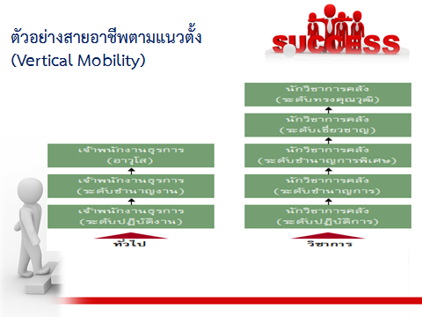
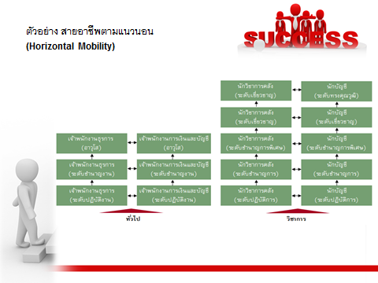
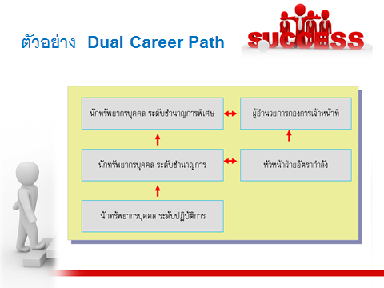
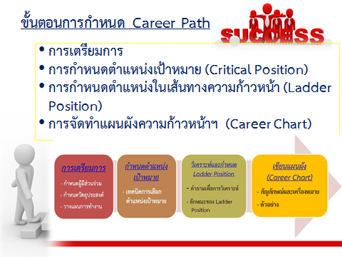
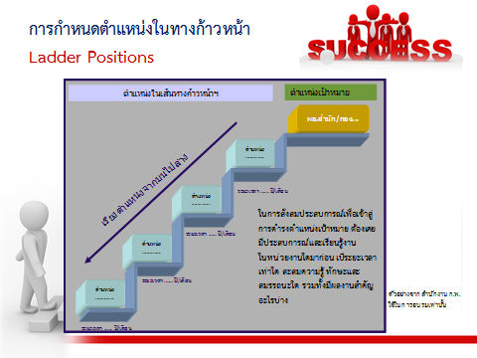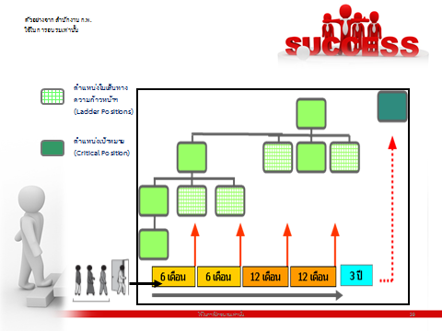

การวางแผนความก้าวหน้าในสายอาชีพในระบบจำแนกตำแหน่ง (ระบบแท่ง)

การเปลี่ยนแปลงจาก “ระบบซี” เป็น “ระบบแท่ง” ของข้าราชการส่วนท้องถิ่น แม้จะยึดหลักการตามหลักวิชาการและมาตรฐานสากลเหมือนกันแต่มีรายละเอียดการแบ่งระดับชั้นงานไม่เหมือนกับระบบแท่งของข้าราชการพลเรือน และข้าราชการกรุงเทพมหานคร เนื่องจากมีการปรับแต่งระบบให้สอดคล้องและเหมาะสมกับบริบทขององค์กรปกครองส่วนท้องถิ่น ทั้งนี้ อาจสรุปได้ดังต่อไปนี้
- ระดับตำแหน่งในบางประเภท (แท่ง) มีความแตกต่างกัน เนื่องจากลักษณะงานที่แตกต่าง เช่น ตำแหน่งประเภทอำนวยการท้องถิ่น มี 3 ระดับ ในขณะที่ตำแหน่งระดับอำนวยการของข้าราชการพลเรือนมี 2 ระดับ เนื่องจากมีความแตกต่างกันในบริบทของงานและหน้าที่รับผิดชอบของข้าราชการพลเรือนและข้าราชการและพนักงานส่วนท้องถิ่น อย่างไรก็ดีภายใต้ระบบแท่ง ข้าราชการพลเรือนและข้าราชการส่วนท้องถิ่นสามารถโอนย้ายกันได้ผ่านระบบการประเมินค่างาน
- รายละเอียดแนวทางการบริหารงานบุคคล มีความแตกต่างกัน โดยเน้นตอบสนองความต้องการของข้าราชการส่วนท้องถิ่นส่วนใหญ่ และเหมาะสมกับสภาพการบริหารงานของท้องถิ่น เช่น
  - โครงสร้างบัญชีเงินเดือนและการเลื่อนขั้นเงินเดือนยังคงเป็นแบบ “ขั้น” เพื่อให้สอดรับกับบริบทขององค์กรปกครองส่วนท้องถิ่นที่มีนายกองค์กรปกครองส่วนท้องถิ่นเป็นผู้มีอำนาจสูงสุดในการประเมินและลดความผกผันของผลการประเมินในรูปแบบใหม่ที่ข้าราชการและพนักงานส่วนท้องถิ่นอาจยังไม่คุ้นเคยมากนัก
  - มีการสร้างโอกาสทางก้าวหน้าในวิชาชีพที่มากขึ้นกว่าระบบเดิม แม้จะกำหนดหลักเกณฑ์ที่เข้มข้นมากขึ้น และระยะเวลาที่เป็นมาตรฐานมากขึ้น เพื่อทำให้มั่นใจว่าความก้าวหน้าที่เพิ่มสูงขึ้นจะมาพร้อมกับศักยภาพของข้าราชการส่วนท้องถิ่นที่เป็นมืออาชีพ และสร้างประโยชน์ให้กับประชาชนในท้องถิ่นมากขึ้น

- การเปลี่ยนแปลงในเส้นทางความก้าวหน้าในสายอาชีพ
การปรับใช้ระบบจำแนกตำแหน่งแบบระบบแท่ง ทำให้เส้นทางความก้าวหน้าในสายอาชีพเปลี่ยนแปลงไปเพื่อให้สอดคล้องกับประเภทและระดับตำแหน่งใหม่ ดังนี้
- การเลื่อนและแต่งตั้งให้ดำรงตำแหน่งประเภทเดียวกัน
1.1 ตำแหน่งประเภททั่วไป
มีการเปลี่ยนแปลงจากหลักเกณฑ์เดิม ตามมติของคณะกรรมการกลางข้าราชการหรือพนักงานส่วนท้องถิ่นตามการประชุมครั้งที่ 8/2558 ดังรูปต่อไปนี้
หลักเกณฑ์เดิม | หลักเกณฑ์ใหม่
- สายงานที่เริ่มต้นจากระดับ 1  ระดับ 5  ระดับ 4  ระดับ 2  ระดับ 3  ระดับ 1  2 ปี  2 ปี + 6 ปี  2 ปี  2 ปี  - สายงานที่เริ่มต้นจากระดับ 2  ระดับ 7  ระดับ 6  ระดับ 4  ระดับ 5  ระดับ 3  2 ปี + 10 ปี  2 ปี  2 ปี + 6 ปี  2 ปี  ระดับ 2  2 ปี | ระดับอาวุโส  6 ปี + สมรรถนะ  ระดับชำนาญงาน  ระดับปฏิบัติงาน  6 ปี ปวช.  +5 ปี ปวท.  +4 ปี ปวส.  + สมรรถนะ  แนวทางการประเมินเพื่อเลื่อนระดับจะคำนึงถึงผลการปฏิบัติที่ผ่านมา ทักษะ ประสบการณ์ ระยะเวลาการดำรงตำแหน่งตลอดจนประสิทธิภาพ ประสิทธิผลที่ก่อให้เกิดผลดีต่อองค์กรปกครองส่วนท้องถิ่น

  - ตำแหน่งประเภทวิชาการ
มีการเปลี่ยนแปลงจากหลักเกณฑ์เดิม ตามมติของคณะกรรมการกลางข้าราชการหรือพนักงานส่วนท้องถิ่น (ก.กลาง) ตามการประชุมครั้งที่ 8/2558 ดังรูปต่อไปนี้

หลักเกณฑ์เดิม | หลักเกณฑ์ใหม่
- สายงานที่เริ่มต้นจากระดับ 3  ระดับ 9  2 ปี  ระดับ 8  2 ปี  ระดับ 7  2 ปี  ระดับ 6  2 ปี + 6ปี  ระดับ 5  2 ปี  ระดับ 4  2 ปี  ระดับ 3  - สายงานที่เริ่มต้นจากระดับ 4  ระดับ 9  ระดับ 8  ระดับ 6  ระดับ 7  ระดับ 5  2 ปี  2 ปี  2 ปี  2 ปี + 6 ปี  ระดับ 4  2 ปี | ระดับเชี่ยวชาญ  2 ปี + สมรรถนะ  ระดับชำนาญการพิเศษ  ระดับปฏิบัติการ  4 ปี + สมรรถนะ  ระดับชำนาญการ  +6 ปี ตรี  +4 ปี โท  +2 ปี เอก  + สมรรถนะ  แนวทางการประเมินเพื่อเลื่อนระดับจะคำนึงถึงผลการปฏิบัติที่ผ่านมา ทักษะ ประสบการณ์ ระยะเวลาการดำรงตำแหน่งตลอดจนประสิทธิภาพ ประสิทธิผลที่ก่อให้เกิดผลดีต่อองค์กรปกครองส่วนท้องถิ่น

  - ตำแหน่งประเภทอำนวยการท้องถิ่น
มีการเปลี่ยนแปลงจากหลักเกณฑ์เดิม ตามมติของคณะกรรมการกลางข้าราชการหรือพนักงานส่วนท้องถิ่น (ก.กลาง) ตามการประชุมครั้งที่ 8/2558 ดังรูปต่อไปนี้
หลักเกณฑ์เดิม | หลักเกณฑ์ใหม่
- สายงานนักบริหารงานที่เริ่มต้นจากระดับ 6 (ยกเว้นรองปลัด/ปลัด)  ผอ.สำนัก 9  4 ปี  2 ปี  2 ปี  2 ปี  ผอ.กอง/ผอ.ส่วน 8  ผอ.กอง 7  หน.ฝ่าย 7  หน.กอง/หน.ฝ่าย 6 | ปรับระยะเวลาการดำรงตำแหน่งใหม่ประเภทอำนวยการท้องถิ่น ระดับกลาง จาก 2 ปี เป็น 4 ปี เพื่อให้มีความสอดคล้องกับหลักเกณฑ์เดิมและสอดคล้องกับระยะเวลาการเลื่อนระดับของประเภทบริหารท้องถิ่น ดังนี้  ระดับสูง  4 ปี + การคัดเลือก  ระดับกลาง  4 ปี หรือ  3 ปี โท +  การคัดเลือก  ระดับต้น  หลักเกณฑ์เดิมกำหนดให้ ผอ.กอง/ผอ.ส่วน ระดับ 8 ต้องดำรงตำแหน่ง 4 ปี ถึงจะมีสิทธิเลื่อนระดับเป็น ผอ.สำนัก ระดับ 9 ได้  ทั้งนี้ หากปรับแก้ไขระยะเวลาการดำรงตำแหน่งใหม่นี้จะทำให้ระยะเวลาการดำรงตำแหน่งประเภทอำนวยการท้องถิ่นระดับต้น ถึงระดับสูง รวมแล้วใช้ระยะเวลาที่เร็วกว่าหลักเกณฑ์เดิมที่ต้องดำรงตำแหน่งทั้งสิ้น 10 ปี  แนวทางการประเมินเพื่อเลื่อนระดับจะคำนึงถึงผลการปฏิบัติที่ผ่านมา ทักษะ ประสบการณ์ ระยะเวลาการดำรงตำแหน่งตลอดจนประสิทธิภาพ ประสิทธิผล ที่ก่อให้เกิดผลดีต่อทางองค์กรปกครองส่วนท้องถิ่น

1.4 ตำแหน่งประเภทบริหารท้องถิ่น
มีการเปลี่ยนแปลงจากหลักเกณฑ์เดิม ตามมติของคณะกรรมการกลางข้าราชการหรือพนักงานส่วนท้องถิ่น (ก.กลาง) ตามการประชุมครั้งที่ 8/2558 ดังรูปต่อไปนี้
หลักเกณฑ์เดิม | หลักเกณฑ์ใหม่
- สายงานนักบริหารท้องถิ่นที่เริ่มจากระดับ 6 (ปลัด/รองปลัด)  ปลัด 10  1 ปี  2 ปี  8 ปี  ปลัด 9  ปลัด 8  รองปลัด 8  ปลัด 7  รองปลัด 7  รองปลัด/ปลัด 6  2 ปี  2 ปี  2 ปี  2 ปี  2 ปี  รองปลัด 9 | ระดับสูง  4 ปี + สมรรถนะ  ระดับกลาง  4 ปี +  3 ปี โท +  สมรรถนะ  ระดับต้น  เมื่อพิจารณากรณีผู้บรรจุแต่งตั้งในตำแหน่งรองปลัด/ปลัด ระดับ 6 ถึงตำแหน่งปลัดระดับ 9 ตามหลักเกณฑ์เดิมต้องใช้ระยะเวลาทั้งสิ้น 10 ปี ทั้งนี้ เมื่อเป็นระบบแท่งใช้เวลา 8 ปี ซึ่งลดเวลาลงได้  แนวทางการประเมินเพื่อเลื่อนระดับจะคำนึงถึงผลการปฏิบัติที่ผ่านมา ทักษะ ประสบการณ์ ระยะเวลาการดำรงตำแหน่ง ตลอดจนประสิทธิภาพ ประสิทธิผล ที่ก่อให้เกิดผลดีต่อองค์กรปกครองส่วนท้องถิ่น

จากการเปลี่ยนแปลงทั้งหมด จะเห็นว่ามีการลดระยะเวลาในการเลื่อนระดับของตำแหน่งงานในแต่ละประเภท ทำให้การวางแผนความก้าวหน้าในทางเดินสายอาชีพเป็นประโยชน์แก่ข้าราชการส่วนท้องถิ่นมากขึ้น โดยจะมีการกำหนดหลักเกณฑ์ในการประเมินที่เข้มข้นมากขึ้น ตามแนวทางของความรู้ความสามารถ ทักษะ และสมรรถนะประจำตำแหน่งที่กำหนดขึ้นใหม่ในระบบแท่ง

- การเลื่อนและแต่งตั้งให้ดำรงตำแหน่งต่างประเภท
1. ตำแหน่งประเภทวิชาการ
มีการเปลี่ยนแปลงเส้นทางความก้าวหน้าของผู้ปฏิบัติงาน ปัจจุบันในการเข้าสู่ตำแหน่ง ประเภทวิชาการจากประเภททั่วไป ดังนี้
ระดับ 5
ระดับ 4
ระดับ 3
ระดับ 2
ระดับ 1
2 ปี
2 + 6 ปี
2 ปี
2 ปี
จพง. 6ว
จพง. 5
จพง. 4
จพง. 3
จพง. 2
2 ปี
2 + 6 ปี
2 ปี + งด. 8,740
2 ปี
บุคลากร 7ว
บุคลากร 6ว
บุคลากร 5
บุคลากร 4
บุคลากร 3
2 ปี
2 + 6 ปี
2 ปี + งด. 8,740
2 ปี
บุคลากร 8ว/วช
บุคลากร 9ว/วช
ผอ.สำนัก 9
ผอ.กอง/ส่วน 8
ผอ.กอง 7
ส่วน/ฝ่าย 7
หน.ฝ่าย 6
2 ปี
2 ปี
2 ปี
4 ปี
4 ปี
4 ปี
8 ปี
2 ปี
2 ปี
6 ปี
4 ปี
4 ปี

สายนักบริหาร

สายเริ่มต้น ระดับ 3

สายเริ่มต้น ระดับ 1

เมื่อเปลี่ยนเข้าสู่ระบบแท่ง การแต่งตั้งจากผู้ดำรงตำแหน่งประเภททั่วไป ระดับปฏิบัติงาน หรือระดับชำนาญงาน เลื่อนไปประเภทวิชาการระดับปฏิบัติการ ให้ใช้หลักเกณฑ์และวิธีดำเนินการที่คณะกรรมการกลางข้าราชการหรือพนักงานส่วนท้องถิ่นกำหนดใหม่ ดังรูปต่อไปนี้

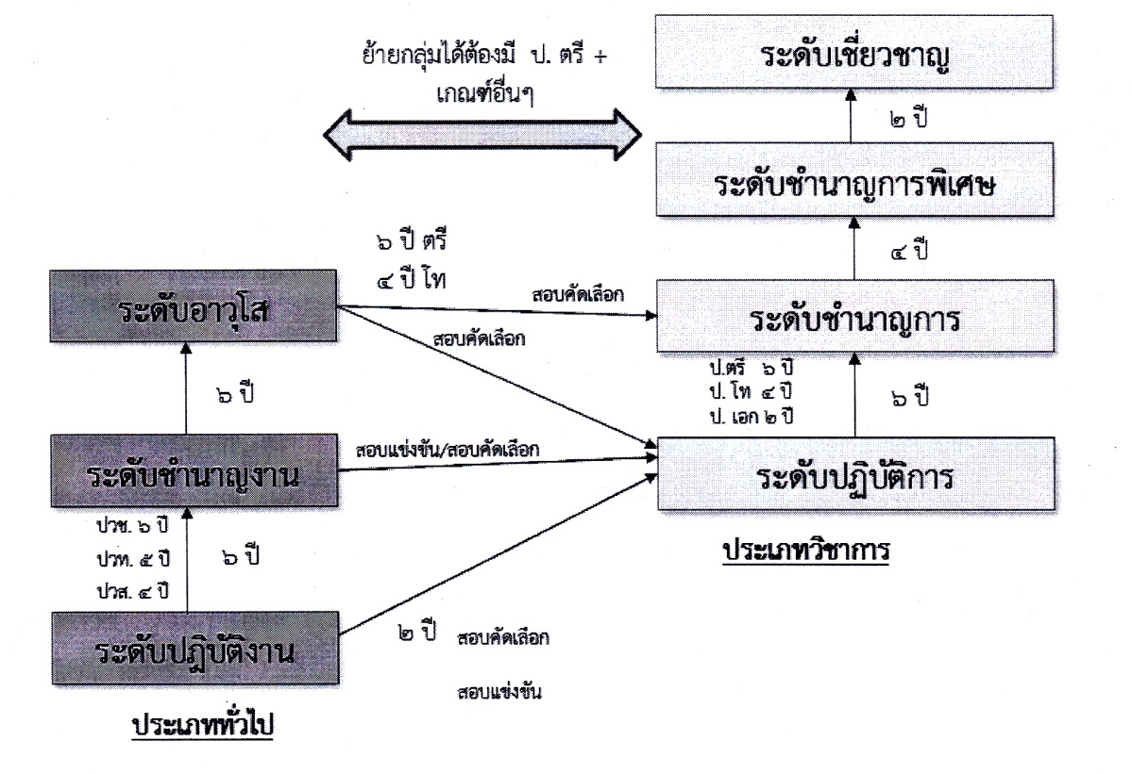

จากรูปจะเห็นว่าข้าราชการประเภททั่วไป ระดับปฏิบัติงาน สามารถสอบแข่งขันมาเป็นข้าราชการประเภทวิชาการระดับปฏิบัติการได้ และหากมีอายุงาน 2 ปี ในระดับสามารถสอบคัดเลือกเข้าสู่ตำแหน่งประเภทวิชาการ ระดับปฏิบัติการได้ ในขณะที่ข้าราชการประเภททั่วไป ระดับชำนาญงานสามารถสอบแข่งขันและสอบคัดเลือกเข้าสู่ตำแหน่งประเภทวิชาการ ในระดับปฏิบัติการได้เช่นเดียวกับข้าราชการในประเภททั่วไป ระดับอาวุโส
การเข้าสู่ระบบแท่ง ตามมติของ ก.กลาง ได้เพิ่มโอกาสให้กับข้าราชการประเภททั่วไป ในระดับอาวุโส โดยหากมีวุฒิการศึกษาระดับปริญญาตรีแล้วครองระดับตำแหน่งมาไม่น้อยกว่า 6 ปี หรือมีวุฒิการศึกษาระดับปริญญาโทแล้วครองระดับตำแหน่งมาไม่น้อยกว่า 4 ปี สามารถสอบคัดเลือกไปสู่ตำแหน่งในประเภทวิชาการ กลุ่มตำแหน่งที่กำหนดไว้ในระดับชำนาญการ

2. ตำแหน่งประเภทอำนวยการท้องถิ่น
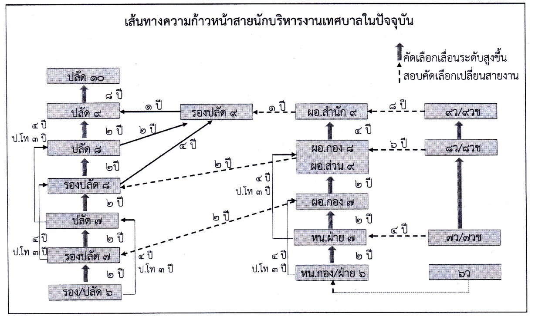

เมื่อเปลี่ยนเข้าสู่ระบบแท่ง การแต่งตั้งจากผู้ดำรงตำแหน่งประเภททั่วไป และประเภทวิชาการ เลื่อนไปประเภทอำนวยการท้องถิ่น ให้ใช้หลักเกณฑ์และวิธีดำเนินการที่คณะกรรมการกลางข้าราชการหรือพนักงานส่วนท้องถิ่นกำหนดใหม่ ดังนี้
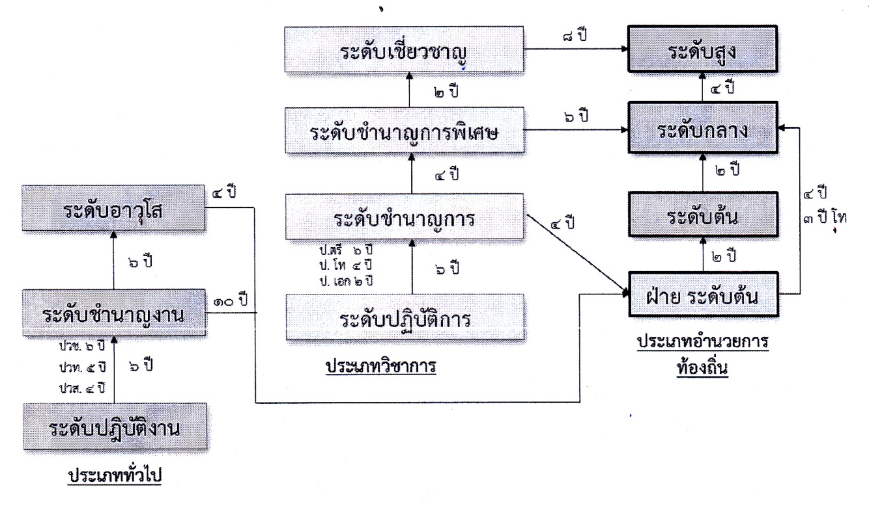
จากรูป ข้าราชการประเภททั่วไป ระดับชำนาญงานสามารถสามารถมีโอกาสเปลี่ยนระดับเป็นหัวหน้าฝ่าย ตามหลักเกณฑ์และกระบวนการที่ ก.กลาง กำหนดให้ หากมีอายุงานในระดับมากกว่า 10 ปี (ทั้งนี้ในบทเฉพาะกาลให้บวกอายุงานในระดับซีเดิม คือ ซี5 และซี6 ได้) ในขณะที่ข้าราชการประเภททั่วไประดับอาวุโส หากมีอายุงานมากกว่า 4 ปีในระดับ (ในบทเฉพาะกาลให้บวกอายุงานในระดับซีเดิม คือ ซี7 ได้) ก็สามารถมีโอกาสเปลี่ยนระดับเป็นหัวหน้าฝ่าย ในประเภทอำนวยการท้องถิ่น ระดับต้นได้

สำหรับประเภทวิชาการ ข้าราชการระดับชำนาญการหากมีอายุงานมากกว่า 4 ปี สามารถมีโอกาสเปลี่ยนระดับเป็นหัวหน้าฝ่าย ในประเภทอำนวยการท้องถิ่น ระดับต้น ตามหลักเกณฑ์และกระบวนการที่ ก.กลาง กำหนดได้ (ทั้งนี้ในบทเฉพาะกาลให้บวกอายุงานในระดับซีเดิม คือ ซี 6 และซี 7 ได้) ในขณะที่ข้าราชการประเภทวิชาการ ระดับชำนาญการพิเศษ หากมีอายุงานมากกว่า 6 ปี ในระดับ (บทเฉพาะกาลให้บวกอายุงานในระดับซีเดิม คือ ซี 8 ได้ด้วย) ก็สามารถมีโอกาสเปลี่ยนระดับเป็นตำแหน่งในประเภทอำนวยการท้องถิ่น ระดับกลาง รวมถึงข้าราชการประเภทวิชาการ ระดับเชี่ยวชาญ หากมีอายุงานมากกว่า 8 ปี ในระดับ มีโอกาสเปลี่ยนระดับเป็นตำแหน่งประเภทอำนวยการท้องถิ่น ระดับสูง ทั้งนี้ในระยะแรกกระบวนการคัดเลือกให้คงหลักเกณฑ์เดิมไปก่อนจนกว่า ก.กลาง จะมีมติปรับปรุงหลักเกณฑ์และกระบวนการใหม่

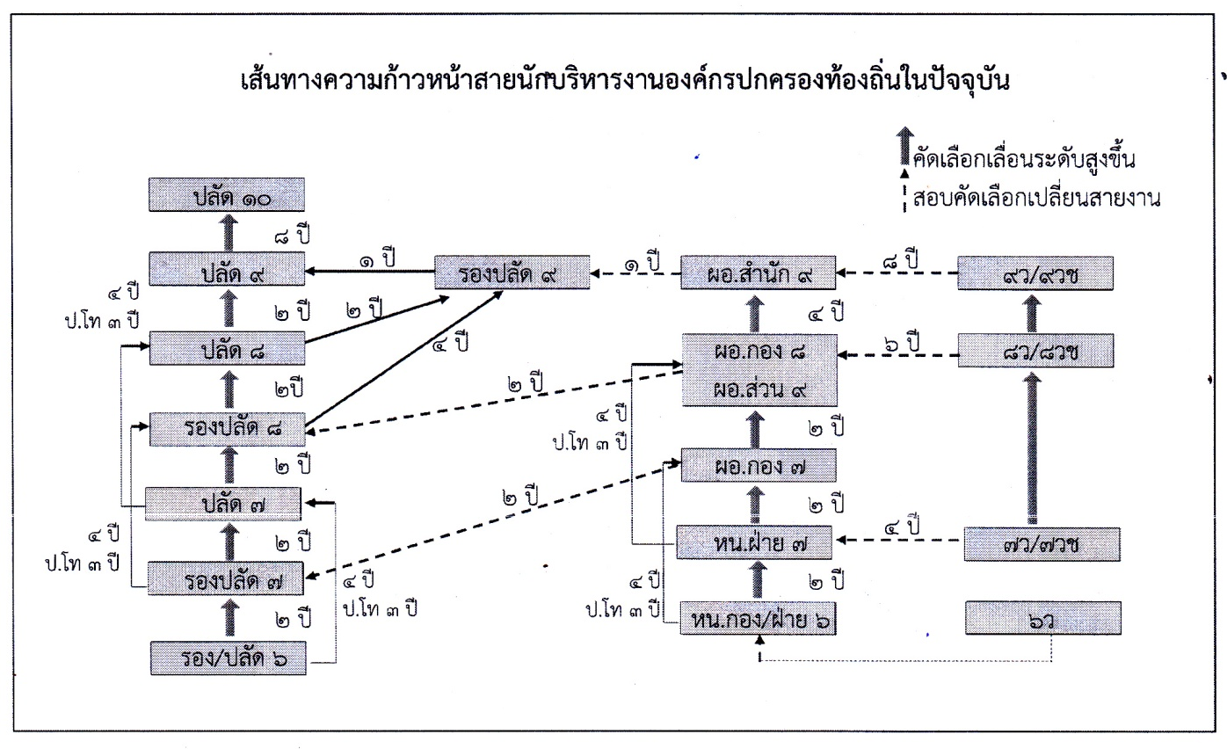

ทั้งนี้ เมื่อเข้าสู่ระบบแท่ง การแต่งตั้งจากผู้ดำรงตำแหน่งอำนวยการท้องถิ่น (เช่น ผู้อำนวยการกอง/สำนัก) เลื่อนไปประเภทบริหารท้องถิ่นให้ใช้หลักเกณฑ์และวิธีดำเนินการที่คณะกรรมการกลางข้าราชการหรือพนักงานส่วนท้องถิ่นกำหนดใหม่ ดังรูปต่อไปนี้

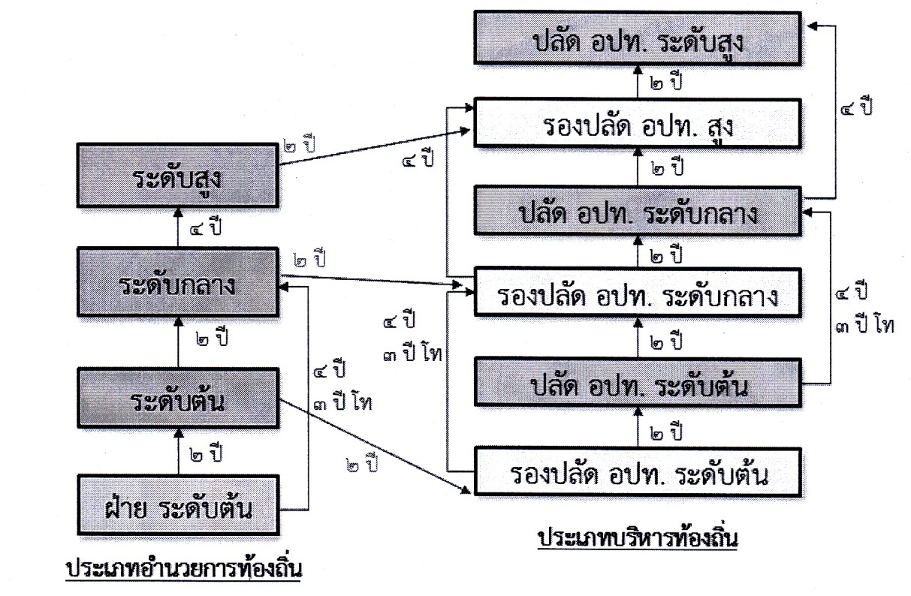

จากรูป ข้าราชการประเภทอำนวยการท้องถิ่น เปลี่ยนสายงานเป็นตำแหน่งประเภทบริหารท้องถิ่นได้ โดยแต่ละระดับมีการกำหนดอายุงานที่แตกต่างกัน ตามระดับชั้นและวุฒิการศึกษา
สำหรับตำแหน่งประเภทอำนวยการท้องถิ่นระดับต้น จะสามารถเปลี่ยนสายงานไปเป็นรองปลัดองค์กรปกครองส่วนท้องถิ่น ในประเภทบริหารท้องถิ่น ระดับต้นได้หากมีอายุงานในระดับมากกว่า 2 ปี เช่นเดียวกับตำแหน่งประเภทอำนวยการท้องถิ่นระดับกลาง จะสามารถเปลี่ยนสายงานไปเป็นรองปลัดองค์กรปกครองส่วนท้องถิ่น ในประเภทบริหารท้องถิ่น ระดับกลางได้หากมีอายุงานในระดับมากกว่า 2 ปี และตำแหน่งประเภทอำนวยการท้องถิ่นระดับสูง จะสามารถเปลี่ยนสายงานไปเป็นรองปลัดองค์กรปกครองส่วนท้องถิ่นในประเภทบริหารท้องถิ่น ระดับสูงได้หากมีอายุงานในระดับมากกว่า 2 ปี การเปลี่ยนแปลงดังกล่าวจะเห็นว่าตำแหน่งประเภทอำนวยการท้องถิ่น เมื่อเข้าสู่ระบบแท่งแล้วจะไม่สามารถไปดำรงตำแหน่งปลัดองค์กรปกครองส่วนท้องถิ่นที่มีหน้างานและลักษณะงานที่มีความหลากหลายได้ทันที จำเป็นต้องผ่านงานและประสบการณ์ของการเป็นรองปลัดองค์กรปกครองส่วนท้องถิ่น เพื่อเรียนรู้ประสบการณ์ในการบริหารหน้างานและลักษณะงานที่หลากหลายก่อน
อย่างไรก็ดีการเลื่อนจากตำแหน่งรองปลัดองค์กรปกครองส่วนท้องถิ่นไปเป็นตำแหน่งปลัดองค์กรปกครองส่วนท้องถิ่น ในระดับชั้นงานเดียวกันสามารถดำเนินการได้หากมีอายุงานในตำแหน่งรองปลัดองค์กรปกครองส่วนท้องถิ่นเป็นเวลามากกว่า 2 ปี รวมถึงสามารถเลื่อนไปเป็นระดับชั้นงานถัดไปในตำแหน่งรองปลัดองค์กรปกครองส่วนท้องถิ่นได้หากครองตำแหน่งเป็นเวลามากกว่า 4 ปี (โดยลดให้ 1 ปี หากมีวุฒิการศึกษาระดับปริญญาโท) ในการเลื่อนเข้าสู่ตำแหน่งประเภทบริหารท้องถิ่น ระดับกลาง ทั้งนี้ในระยะแรกกระบวนการคัดเลือกให้คงหลักเกณฑ์เดิมจนกว่า ก.กลาง จะมีมติปรับปรุงหลักเกณฑ์และกระบวนการใหม่
สามารถสรุปผลในภาพรวมทั้งหมดได้ ดังต่อไปนี้
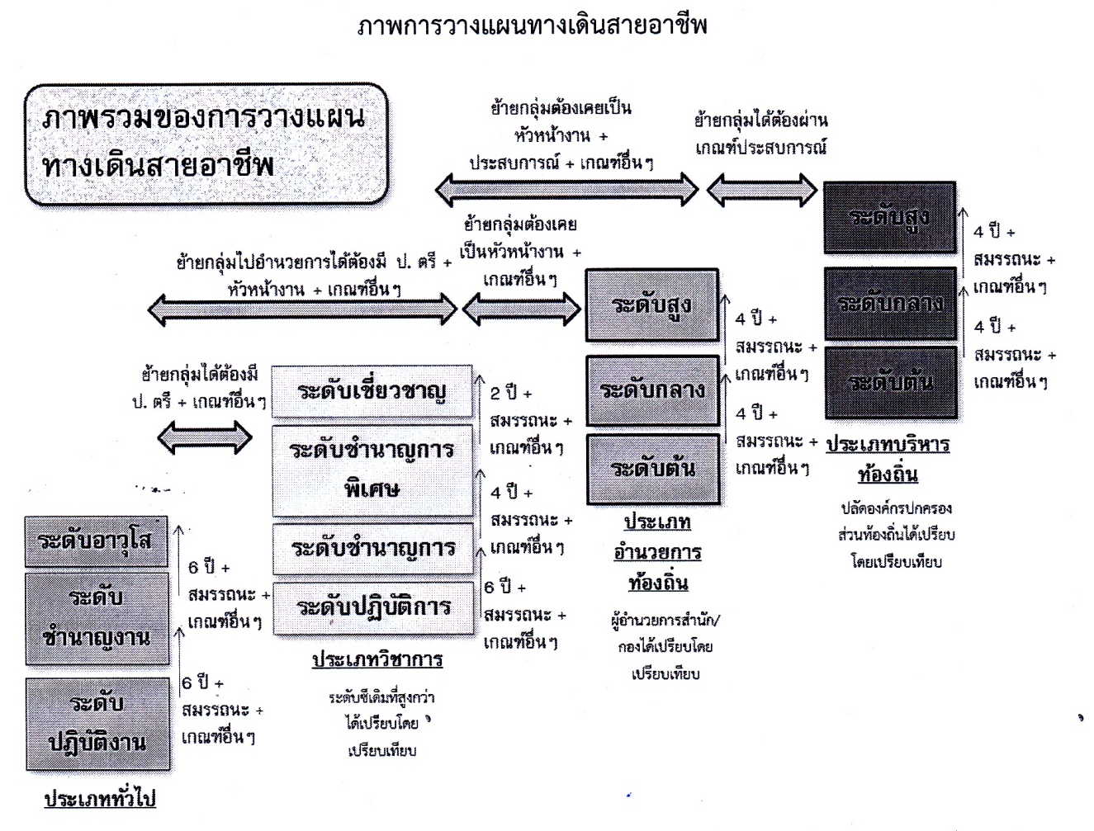



ภาคผนวก
การวางแผนเส้นทางความก้าวหน้าในสายอาชีพ Career Planning and Development ดร. สุรพงษ์ มาลี กลุ่มแผนยุทธศาสตร์และการจัดการความรู้ สำนักพัฒนาระบบจำแนกตำแหน่งและค่าตอบแทน surapong@ocsc.go.th

